Форум
социальных педагогов и руководителей по воспитательной работе школ области по профилактике лудомании и наркомании
среди детей и подростков «Саналы ұрпақ»

Лудомания и наркомания является одной из важнейших проблем нашего общества, вызывающая острую необходимость решительных и активных действий.
29 марта 2024 года КГКП ДПК «Жигер» организовал областной форум «Саналы ұрпақ».
Спикерами форума были:
- Сейтахметова Эльмира Курмангазыевна - старший оперуполномоченный отдела по противодействию наркопреступности Управления полиции г.Павлодара майор полиции
- Бегимбаева Гульайым Шаймульдиновна - клинический психолог, психологической лаборатории Республиканского научно-практического центра психического здоровья г.Павлодар
- Тулекова Гульмира Мухамеджановна - доктор PhD, ассоциированный профессор НАО «Торайгыров университет»
- Садвакасова Асемгуль Калельевна - психолог-практик Республиканского научно-практического центра психического здоровья
- Кинаятов Серикболсын Манарбекович - член молодежного совета профсоюза Павлодарской области
В ходе форума участники решали вопрос по организации эффективных мероприятий по профилактике наркомании и лудомании среди детей подростков.
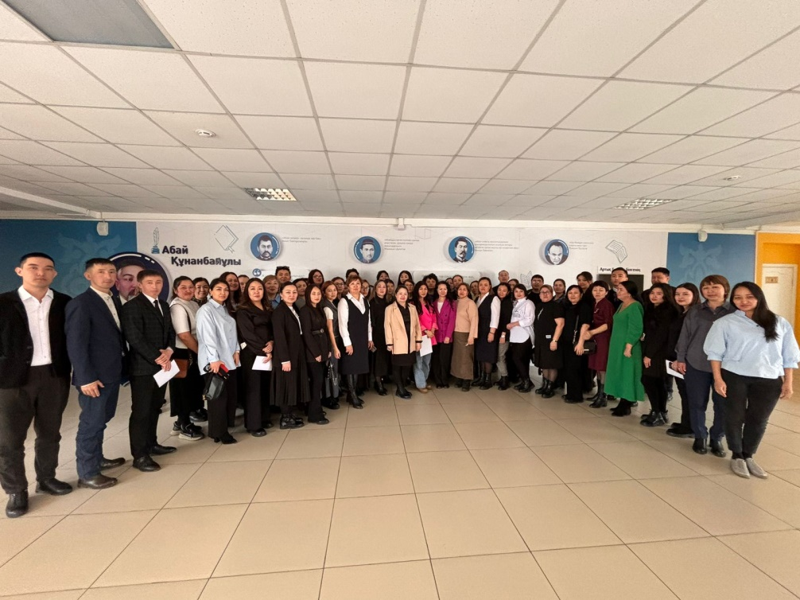
Зачастую все начинается безобидно и выглядит как развлечение: ставки, автоматы, карты. Но последствия таких развлечений могут быть трагичными. Человек не может вовремя остановиться: азарт затягивает все глубже, так что справиться с ним самостоятельно уже невозможно.
Как люди становятся лудоманами? Какие проявляются первые признаки? как справиться с тягой к азартным играм? Какие бывают виды и последствия лудамании? Ответила на эти вопросы Бегимбаева Гульайым Шаймульдиновна

Тему «Вовлечение несовершеннолетних в незнакомый оборот наркотических средств и психотропных веществ» раскрыла Сейтахметова Эльмира Курмангазыевна старший оперуполномоченный отдела по противодействию наркопреступности Управления полиции г.Павлодара майор полиции. Кинаятов Серикболсын Манарбекович рассказал о так называемых «Закладках», которые вызывают особую тревогу в последнее время, а также продемонстрировал участникам форума видеоинтревью телеканала «Ирбис» «Как Я стал закладчиком».
В практической части форума психолог-практик Республиканского научно- практического центра психического здоровья- Садвакасова Асемгуль Калельевна провела психологическую игру «Полезное и опасное»

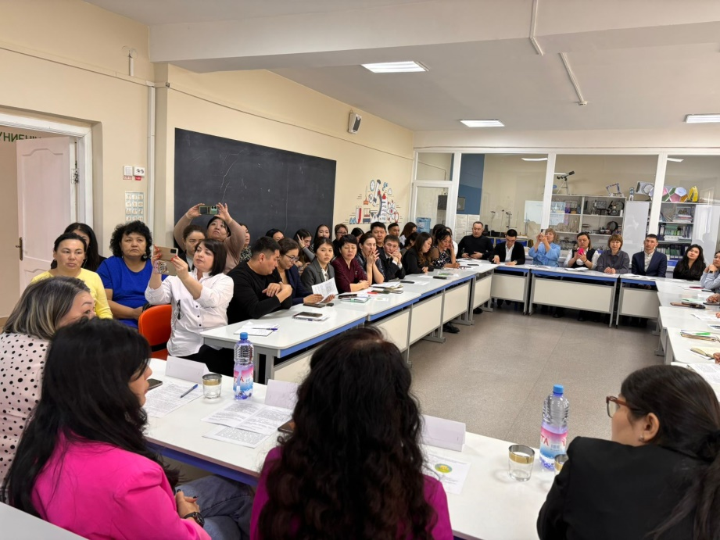
Доктор PhD, ассоциированный профессор НАО «Торайгыров университет» Тулекова Гульмира Мухамеджановна провела тренинг «Кто Я».
Выступление спикеров вызвали бурную дискуссию среди участников форума. Слушатели отметили, что в образовательных учреждениях не достаточно информационных, методических материалов по проблеме лудомании и распространении наркотических веществ и были рады получить новую информацию от специалистов.
В завершение семинара спикерам и участникам вручили сертификаты.

